

Facultad de Ciencias de la Administración

Escuela de Ingeniería de Sistemas y Telemática

**Electrónica Analógica**

**Tema: Envío de señales a Arduino mediante aplicación móvil implementando protocolo Ethernet**

**Autor:** Alex Peñafiel, Sebastian Pinos, Luis Guerrero, Walter Larriva, Sergio Ochoa

**Profesor:** Ing. Fabian Carvajal

**05/01/2019**

# Índice

Contenido

Índice 2

Introducción 1

Objetivos 2

Listado de Materiales, Equipo, Herramientas 3

Contenido 3

Conclusiones 6

Referencias bibliográficas 7

# Introducción

En el presente trabajo se mostrará el proceso de creación del proyecto con sus diferentes componentes hardware y software, además se indicará los materiales para implementarlo y el código en el lenguaje de programación.

Este proyecto nos ayudara como introducción a dispositivos que se puedan controlar con una app sin necesidad de estar presentes, ya que este va a funcionar mediante ethernet, el cual nos ayuda a mandar señales a la placa Arduino para que este controle los distintos componentes hardware mediante eventos que el usuario requiera. Así podemos tener una infinidad de posibilidades de implementar en diversas necesidades cotidianas como por ejemplo el encender un foco y apagarlo mediante una aplicación móvil.

# Objetivos

* Dar soluciones a problemas cotidianos de manera más sencilla.
* Realizar acciones mediante eventos de forma remota.
* Implementación de los conocimientos en electrónica analógica.
* Generación de código de aplicación móvil.

# Listado de Materiales, Equipo, Herramientas

* Placa Arduino Uno
* Software App Inventor
* Smartphone con Sistema Operativo Android
* Optoacoplador
* Shield Ethernet
* Relé
* Router

# Contenido

**Implementación de Hardware:**

Conectamos en primera instancia la placa Ethernet con la placa Arduino Uno, para que esta pueda enviar señales de 1 o 0 al Arduino, luego conectamos la placa Arduino hacia un optoacoplador, su función es la de alimentar con corriente al Relé de 5vm en este se va activar un interruptor interno que da paso a la corriente alterna, luego procedemos a conectar los componentes de corriente alterna, el foco va conectado directamente a fase y el neutro va conectado al rele, el cual sirve como interruptor, y luego al foco mismo. Se puede observar en la siguiente figura el circuito conectado.

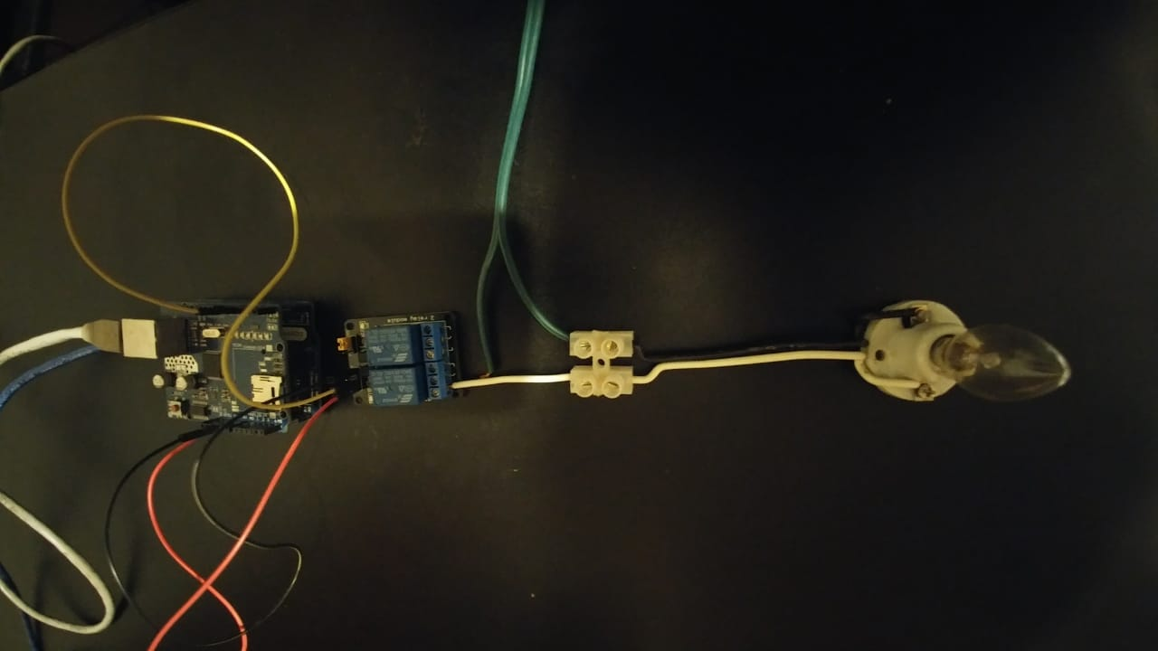

*Figura 1.0 Circuito armado*

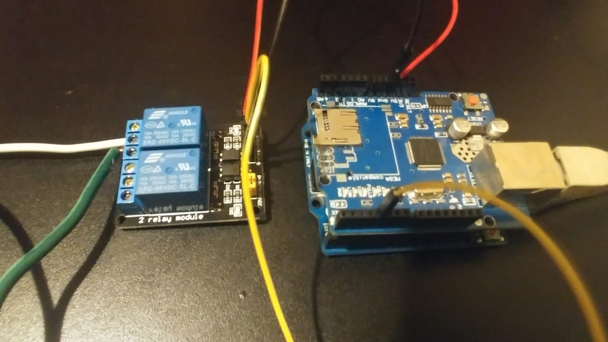

*Figura 1.1 Placa Arduino conectada al Relé*

**Implementación de Software:**

Para iniciar en la parte software es necesario explicar el requerimiento, el cual es controlar de forma remota el circuito armado anteriormente, así que elegimos la plataforma App Inventor para desarrollar nuestra aplicación móvil, en el sistema operativo Android. Nuestra placa Ethernet va a servir como servidor de una pagina http, la cual al ser conectada mediante una IP determinada accede a la aplicación para así poder enviar señales a esta. Necesitamos configurar la aplicación para que esta se conecte a la IP del servidor, luego configuramos la señal que se quiere mandar mediante un evento generado por el usuario, como lo es el click de un botón, para que se envíe estas señales hacia el Arduino y según lo que se elegio (0 o 1) se prenda o se encienda respectivamente el foco. Adjuntamos imágenes de la creación de la app así como del código utilizado.

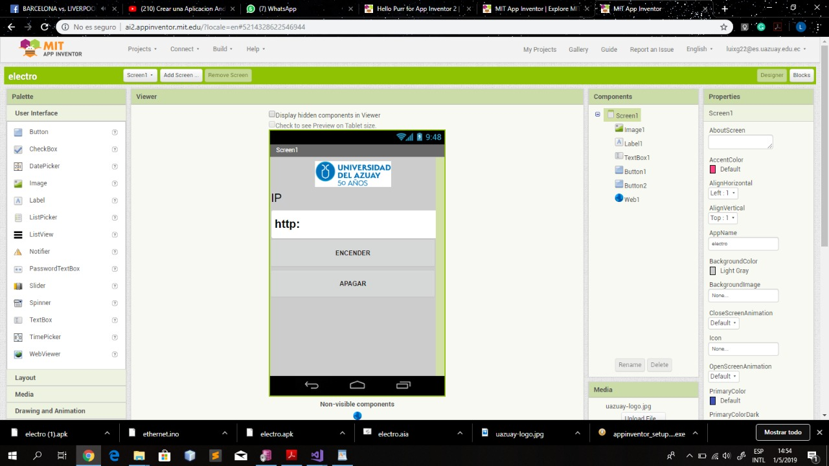

*Figura 2.0 Diseño de interfaz de la app en App Inventor*

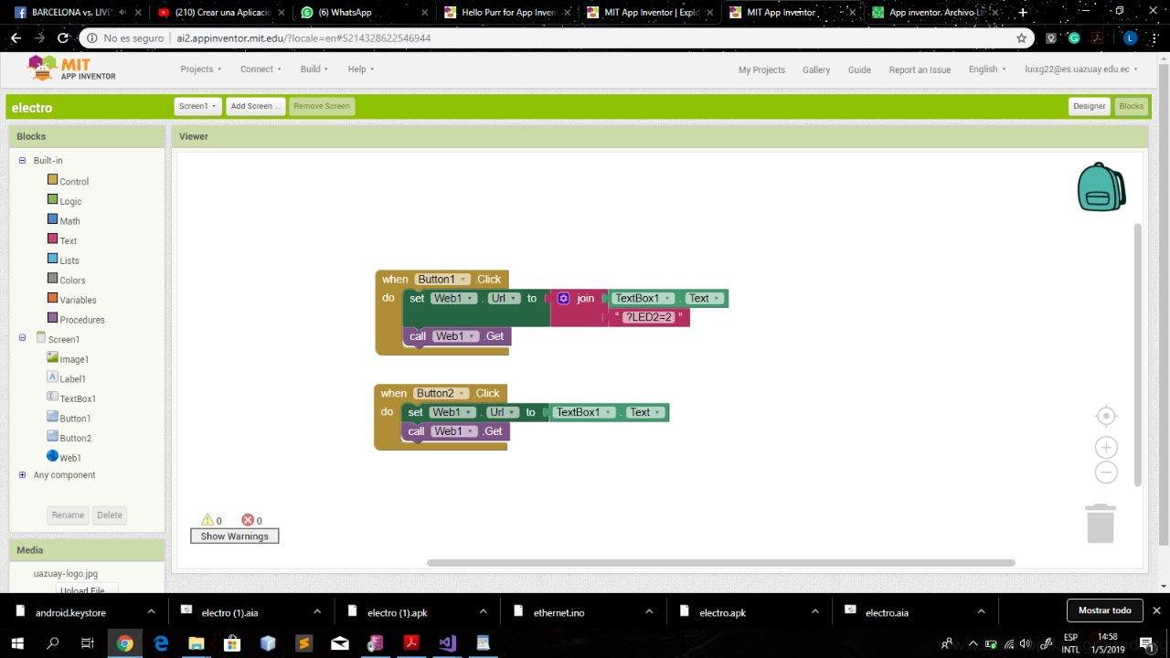

*Figura 2.1 Implementación de eventos en la plataforma App Inventor*

**Código:**

#include <SPI.h>

#include <Ethernet.h>

byte mac[] = { 0xDE, 0xAD, 0xBE, 0xEF, 0xFE, 0xED };

IPAddress ip(10,10,206,191);

EthernetServer server(84);

String HTTP_req; // Para guardar la peticion del cliente

boolean LED2_status = 0;

void setup(){

Ethernet.begin(mac, ip);

server.begin();

Serial.begin(9600);

pinMode(5, OUTPUT);

}

void loop(){

EthernetClient client = server.available(); // Comprobamos si hay peticiones

if (client) // En caso afirmativo

{ boolean currentLineIsBlank = true;

while (client.connected())

{ if (client.available()) // Hay algo pendiente de leer

{ char c = client.read(); // Leemos los caracteres de uno en uno

HTTP_req += c; // Los aÃ±adimos al String

if (c == '\n' && currentLineIsBlank)

{ client.println("HTTP/1.1 200 OK");

client.println("Content-Type: text/html");

client.println("Connection: close");

client.println();

client.println("<!DOCTYPE html>"); // Envia la pagina Web

client.println("<html>");

client.println("<head>");

client.println("<title>Control de LEDs en Arduino</title>");

client.println("</head>");

client.println("<body>");

client.println("<h1>LED</h1>");

client.println("<p>Haz click para conmutar el LED.</p>");

client.println("<form method=\"get\">");

ProcessCheckbox(client);

client.println("</form>");

client.println("</body>");

client.println("</html>");

Serial.print(HTTP_req);

HTTP_req = ""; // Una vez procesador, limpiar el string

break;

}

if (c == '\n')

currentLineIsBlank = true;

else if (c != '\r')

currentLineIsBlank = false;

} // if (client.available

} // WHile

delay(10); // dar tiempo

client.stop(); // Cerra conexion

} // If client

}

void ProcessCheckbox(EthernetClient cl)

{ if (HTTP_req.indexOf("LED2=2") > -1) // LED2 pinchado?

LED2_status = !LED2_status ; // Si pichado invertimos el valor

digitalWrite(5, LED2_status);

if (LED2_status)

cl.println("<input type=\"checkbox\" name=\"LED2\" value=\"2\" \\ onclick=\"submit();\" checked>LED2");

else

cl.println("<input type=\"checkbox\" name=\"LED2\" value=\"2\" \\ onclick=\"submit();\">LED2");

}

# Conclusiones

En conclusión, podemos decir que el proyecto tiene una infinidad de posibilidades de uso, ya que este mismo podría resolver necesidades cotidianas diarias de los usuarios de una manera más sencilla e innovadora, además de la comodidad de uso desde la aplicación móvil ya que el único requisito es la conexión a internet. Esto podría dar paso a más posibilidades de implementación en diversos campos como laborales, educativos, etc.

# Referencias bibliográficas

<http://www.itlalaguna.edu.mx/academico/Carreras/electronica/OPTECA/optopdf3_archivos/UNIDAD3TEMA1.pdf>

**[Consulta 04/28/2019]**

<http://www.bolanosdj.com.ar/MOVIL/LENGUAJES/Usando-MIT-App-Inventor-2.pdf>

**[Consulta 04/28/2019]**

<http://www.iescamp.es/miarduino/2016/05/11/conectar-arduino-a-una-red-ethernet/>

**[Consulta 04/28/2019]**